第二回
青年のための憲法合コン
※憲法とお近づきなる合コンです、憲法を身近に感じてみませんか？
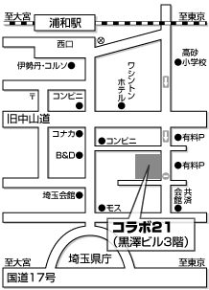

日 時 6月11日(水) 19時～21時
場 所 平和の学び場・コラボ21
さいたま市浦和区高砂2-3-10黒澤ビル3F
参加費 500円（資料代）お菓子、飲み物あり。
講 師 埼玉総合法律事務所 黒澤瑞希弁護士 南木ゆう弁護士
～弁護士紹介～
☆黒澤瑞希（くろさわみずき）
2013年12月より弁護士登録。
明日の自由を守る若手弁護士の会、青年法律家協会などで活動中。
☆南木ゆう （みなきゆう）
2013年12月より弁護士登録。
埼玉弁護士会、自由法曹団、労働弁護団などで活動中。

次回：ブラック企業、ブラックバイト問題
● どんなに働いても生活が楽にならない。
● バイトを二つ掛け持ち、休みは月に１日あるかないか…
● 周りの人はどんどんやめていく、自分はどうしよう。
みんなで考えてみましょう！

主催：埼玉県平和委員会・青年部
連絡先 さいたま市浦和区高砂3-10-11
第一木村ビル3F
TEL/FAX048（838）8918
saitama.heiwa@jcom.home.ne.jp

